**资料1**

天津独流老醋历史悠久、独具风味，其生产工艺流程如下图。

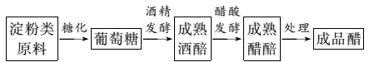

(1)在糖化阶段添加酶制剂需要控制反应温度。

(2)在酒精发酵阶段，发酵罐先通气，后密闭。

(3)在醋酸发酵阶段，独流老醋采用独特的分层固体发酵法，发酵30天。工艺如下：

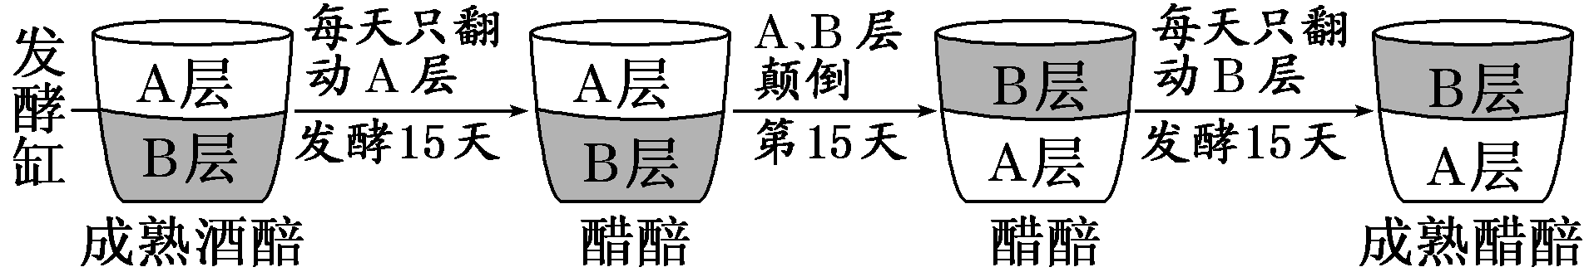

发酵过程中，定期取样测定醋酸杆菌密度变化，趋势如图所示。

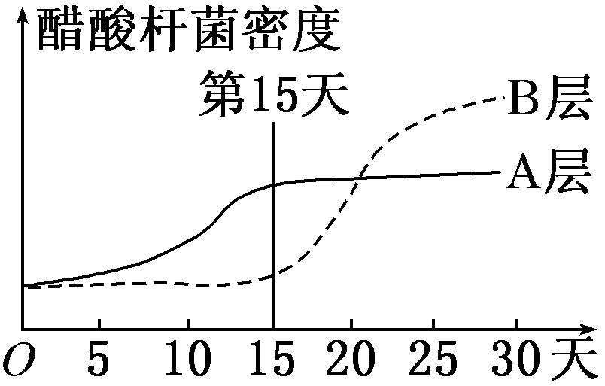

思考：

1.糖化阶段，控制反应温度的原因？

2.发酵罐先通气再密封的目的？

3.在醋酸发酵阶段，第15天A、B层颠倒的目的？

4.影响醋酸杆菌密度变化的主要因素？

**资料2**

火龙果果肉营养价值丰富，含水量高，在贮藏过程中易被霉菌污染，品质变差。科研人员对火龙果鲜果进行深加工，获得果汁、果酒、果醋等产品，不仅提升了火龙果的利用价值，还缓解了滞销问题。

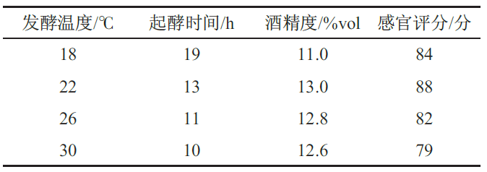（1）取新鲜火龙果洗净、沥干后打浆，接种适量酵母菌。在初始糖度23%的条件下，考察不同发酵温度对果酒发酵的影响，结果如下表。

注：“起酵时间”为无氧呼吸起始时间；“感官评分”为果酒的外观、香气、滋味。

（2）取陈酿并过滤后得到的火龙果果酒，按照一定比例添加饮用水调整果酒酒精度分别至5%、6%、7%、8%、9%作为果醋发酵的初始酒精度，以考察不同初始酒精度对火龙果果醋发酵的影响，实验结果如下图。

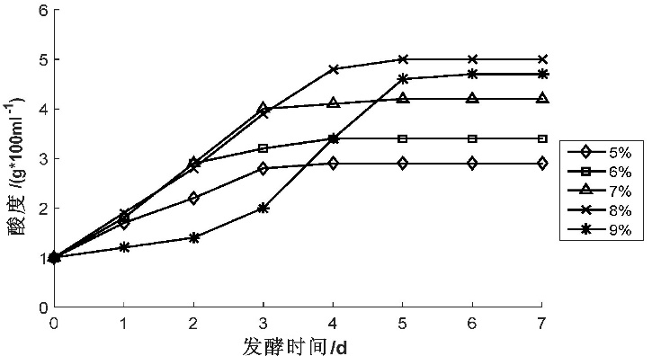

思考：

1. 描述温度对果酒发酵的影响，分析原因并指出你认为的最适宜发酵温度。

2.分析不同初始酒精度对火龙果果醋发酵的影响，并为生产实践提供建议。